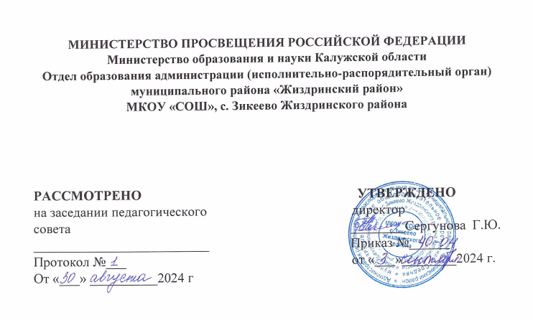

УЧЕБНЫЙ ПЛАН

среднего общего образования

на 2024 – 2025 учебный год

Зикеево, 2024 г.

ПОЯСНИТЕЛЬНАЯ ЗАПИСКА

Учебный план среднего общего образования муниципального казенного общеобразовательного "Средняя общеобразовательная школа", с. Зикеево Жиздринского района (далее - учебный план) для 10-11 классов, реализующих основную образовательную программу среднего общего образования, соответствующую ФГОС СОО (Приказ Министерства просвещения Российской Федерации от 12.08.2022 № 732 «О внесении изменений в федеральный государственный образовательный стандарт среднего общего образования»), фиксирует общий объём нагрузки, максимальный объём аудиторной нагрузки обучающихся, состав и структуру предметных областей, распределяет учебное время, отводимое на их освоение по классам и учебным предметам.

Учебный план является частью образовательной программы МКОУ "СОШ", с.Зикеево Жиздринского района, разработанной в соответствии с ФГОС среднего общего образования, с учетом Федеральной образовательной программой среднего общего образования, и обеспечивает выполнение санитарно-эпидемиологических требований СП 2.4.3648-20 и гигиенических нормативов и требований СанПиН 1.2.3685-21.

# Нормативная правовая основа учебного плана

# МКОУ «СОШ», с. Зикеево Жиздринского района

* Конституция Российской Федерации (ст. 43, 44).
* Федеральный закон от 29.12.2012 года № 273-ФЗ «Об образовании в Российской Федерации», с изменениями от 19.12.2023 № 618-ФЗ «О внесении изменений в Федеральный закон «Об образовании в Российской Федерации».
* Постановление Главного государственного санитарного врача РФ от 28 сентября 2020 г. № 28 «Об утверждении санитарных правил СП 2.4.3648-20 «Санитарно- эпидемиологические требования к организациям воспитания и обучения, отдыха и оздоровления детей и молодежи»».
* Постановление Главного государственного санитарного врача РФ от 28 января 2021 г. N 2 «Об утверждении санитарных правил и норм СанПиН 1.2.3685-21 «Гигиенические нормативы и требования к обеспечению безопасности и (или) безвредности для человека факторов среды обитания»».
* Приказ Министерства образования и науки Российской Федерации от 17.05.2012 №413 «Об утверждении федерального государственного образовательного стандарта среднего общего образования».
* Приказ Министерства просвещения Российской Федерации от 12.08.2022 №732 «О внесении изменений в федеральный государственный образовательный стандарт среднего общего образования, утвержденный приказом Министерства образования и науки Российской Федерации от 17.05.2012 №413».
* Федеральная образовательная программа среднего общего образования (далее – ФОП СОО), утвержденная приказом Министерства просвещения Российской Федерации от 23.11.2022 №1014.
* Устав МКОУ «СОШ», с. Зикеево Жиздринского района.

Учебный год в МКОУ «СОШ», с.Зикеево Жиздринского района начинается 02.09.2024 и заканчивается 26.05.2025.

Продолжительность учебного года в 10-11 классах составляет 34 учебные недели.

Учебные занятия для учащихся 10-11 классов проводятся по 5-ти дневной учебной неделе.

Максимальный объем аудиторной нагрузки обучающихся в неделю составляет в 10 классе – 34 часа, в 11 классе – 34 часа.

Учебный план состоит из двух частей — обязательной части и части, формируемой участниками образовательных отношений. Обязательная часть учебного плана определяет состав учебных предметов обязательных предметных областей.

Обязательная часть учебного плана определяет состав обязательных учебных предметов и учебное время, отводимое на их изучение по классам (годам) обучения.

Часть учебного плана, формируемая участниками образовательных отношений, обеспечивает реализацию индивидуальных потребностей обучающихся. Время, отводимое на данную часть учебного плана внутри максимально допустимой недельной нагрузки обучающихся, может быть использовано: на проведение учебных занятий, обеспечивающих различные интересы обучающихся, в том числе углубленное изучение учебных предметов.

Время, отводимое на данную часть учебного плана, может быть использовано на:

увеличение учебных часов, предусмотренных на изучение отдельных учебных предметов обязательной части, в том числе на углубленном уровне;

введение специально разработанных учебных курсов, обеспечивающих интересы и потребности участников образовательных отношений, в том числе этнокультурные;

другие виды учебной, воспитательной, спортивной и иной деятельности обучающихся.

В интересах обучающихся, с участием обучающихся и их родителей (законных представителей) могут разрабатываться индивидуальные учебные планы, в рамках которых формируется индивидуальная траектория развития обучающегося (содержание учебных предметов, курсов, модулей, темп и формы образования).

Школа обеспечивает реализацию учебного плана одного профиля обучения: универсального.

Обязательная часть учебного плана включает в себя учебные предметы, изучаемые на базовом уровне: «Русский язык», «Литература», «Иностранный язык», «Информатика», «История», «Обществознание», «География», «Физика», «Биология», «Физическая культура», «Основы безопасности и защиты Родины».

Обязательная часть учебного плана включает в себя учебные предметы, изучаемые на углубленном уровне: «Математика» (7 часов в неделю) и «Химия» (3 часа в неделю). Количество часов на физическую культуру составляет 3 часа в неделю.

В учебном плане предусмотрено выполнение обучающимися

индивидуального(ых) проекта(ов). Индивидуальный проект выполняется обучающимся самостоятельно под руководством учителя по выбранной теме в рамках одного или нескольких изучаемых учебных предметов, курсов в любой избранной области деятельности: познавательной, практической, учебно-исследовательской, социальной, художественно-творческой, иной. Индивидуальный проект выполняется обучающимся в течение одного года или двух лет в рамках учебного времени, специально отведенного учебным планом.

Часть, формируемая участниками образовательных отношений, используется для введения элективных курсов по обществознанию: «Экономика» в 11 классе (1 час в неделю), «Основы права» в 10 классе (1 час в неделю), а также учебного курса «Астрономия» в 10 классе (1 час в неделю) и «Биология» в 10-11 классах по 1 часу в неделю.

В МКОУ "СОШ", с.Зикеево Жиздринского района языком обучения является русский язык.

Промежуточная аттестация – процедура, проводимая с целью оценки качества освоения обучающимися части содержания (полугодовое оценивание) или всего объема учебной дисциплины за учебный год (годовое оценивание).

Промежуточная/годовая аттестация обучающихся за полугодие осуществляется в соответствии с календарным учебным графиком.

Все предметы обязательной части учебного плана оцениваются по полугодиям. Предметы из части, формируемой участниками образовательных отношений, являются безотметочными и оцениваются «зачет» или «незачет» по итогам полугодия.

Промежуточная аттестация проходит на последней учебной неделе полугодия. Формы и порядок проведения промежуточной аттестации определяются «Положением о формах, периодичности и порядке  
текущего контроля успеваемости и промежуточной аттестации обучающихся МКОУ "СОШ", с.Зикеево Жиздринского района.

Освоение основной образовательной программы среднего общего образования завершается итоговой аттестацией.

Нормативный срок освоения основной образовательной программы среднего общего образования составляет 2 года.

УЧЕБНЫЙ ПЛАН СРЕДНЕГО ОБЩЕГО ОБРАЗОВАНИЯ УНИВЕРСАЛЬНОГО ПРОФИЛЯ

|  |  |  |  |  |  |
| --- | --- | --- | --- | --- | --- |
| **Предметная область** | **Учебный предмет/курс** | | **Уровень** | **Количество часов в неделю** | |
| **10** | **11** |
| **Обязательная часть** | | | | | |
| Русский язык и литература | Русский язык | | Б | 2 | 2 |
| Литература | | Б | 3 | 3 |
| Иностранные языки | Иностранный язык | | Б | 3 | 3 |
| Математика и информатика | Алгебра | | У | 4 | 4 |
| Геометрия | | У | 2 | 2 |
| Вероятность и статистика | | У | 1 | 1 |
| Информатика | | Б | 1 | 1 |
| Общественно-научные предметы | История | | Б | 2 | 2 |
| Обществознание | | Б | 2 | 2 |
| География | | Б | 1 | 1 |
| Естественно-научные предметы | Физика | | Б | 2 | 2 |
| Химия | | У | 1 | 1 |
| Биология | | Б | 1 | 1 |
| Физическая культура | Физическая культура | | Б | 3 | 3 |
| Основы безопасности и защиты Родины | Основы безопасности и защиты Родины | | Б | 1 | 1 |
| ----- | Индивидуальный проект | |  | 1 | 0 |
| Итого | | | | 30 | 29 |
| **Часть, формируемая участниками образовательных отношений** | | | | | |
| **Наименование учебного курса** | |  | |  |  |
| Обществознание | |  | | 1 | 1 |
| Химия | |  | | 2 | 2 |
| Биология | |  | | 1 | 1 |
| Астрономия | |  | | 0 | 1 |
| Итого | |  | | 4 | 5 |
| ИТОГО недельная нагрузка | |  | | 34 | 34 |
| Количество учебных недель | |  | | 34 | 34 |
| Всего часов в год | |  | | 1156 | 1156 |

**План внеурочной деятельности (недельный)**

МКОУ "Средняя общеобразовательная школа", с.Зикеево Жиздринского района

|  |  |  |
| --- | --- | --- |
| **Учебные курсы** | **Количество часов в неделю** | |
| **10** | **11** |
| Разговоры о важном | 1 | 1 |
| Россия - мои горизонты | 1 | 1 |
| ИТОГО недельная нагрузка | 2 | 2 |